PRESSEINFORMATION
Senftenberg, 21. Juli 2021

Redispatch 2.0 für Direktvermarkter und Bilanzkreisverantwortliche
AKTIF präsentiert neue Redispatch-Lösungen zur Ausfallzeitermittlung, -bearbeitung und -abrechnung
Im Trubel rund um den Anfang Oktober 2021 in Kraft tretenden Redispatch 2.0 werden in der Öffentlichkeit häufig nur die Anforderungen an die Netzbetreiber diskutiert. Dabei sind auch Direktvermarkter (DV) und Bilanzkreisverantwortliche (BKV) maßgeblich von den neuen Regelungen betroffen. Insbesondere dann, wenn sie virtuelle Kraftwerke mit zahlreichen heterogenen Energieerzeugern (Sonne, Wind, Biogas) betreiben. Für eine zügige Integration der neuen Vorgaben in diesem Marktsegment sorgt die jetzt vorgestellte Erweiterung des AKTIF®dataService der AKTIF Unternehmensgruppe. Dank einfacher Einrichtung aller erforderlichen Marktrollen und der lückenlosen Integration in den Gesamtprozess können DV ihren Kunden nicht nur neue Dienstleistungen anbieten, sondern auch die Redispatch-konforme Ausfallmengenvergütungen in Aussicht stellen. Die Redispatch-Lösungen erweitern die bestehende Komplettlösungen für Direktvermarkter sowie Bilanzkreisverantwortliche und werden rechtzeitig an AKTIF-Nutzer (Abrechnung, Marktkommunikation, Bilanzierung) ausgeliefert, damit sie zum 1. Oktober 2021 eingesetzt werden können. BKV und DV, die den AKTIF®dataService nicht im Einsatz haben, stehen diese Lösungen im Rahmen zusätzlicher Dienstleistungspakete zur Verfügung.
Mit den jetzt vorgestellten Redispatch-Modulen erweitert AKTIF sein DV-Komplettlösungs-Portfolio, das sämtliche relevanten Prozesse von der Marktkommunikation über Bilanzierung und Fahrplanmanagement bis hin zur Abrechnung abbildet. „Die vollintegrierten Module sind ein echter Mehrwert für Direktvermarkter, da sie nun neben der wirtschaftlichen Vermarktung von Stromerzeugung und Anlagenflexibilität auch die Erlöse aus zu vergütenden Ausfallmengen abbilden und abrechnen können“, so Lars Ehler, Leiter Produktentwicklung der AKTIF-Unternehmensgruppe. „Wichtig ist dabei, dass die Kunden sowohl das Prognose- als auch das Planwertmodell mit der Software umsetzen und alle notwendigen Prozesse durchführen können. Zudem ermöglicht ihnen die spezifische Erweiterung, neue Geschäftsmodelle zu entwickeln und zusätzliche Services anzubieten.“

(Abbildung)
AKT_Redispatch_DV-BKV.jpg
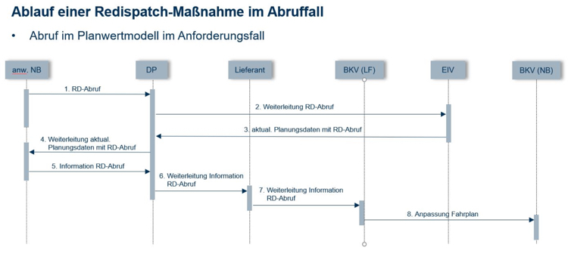
[Abkürzungen: DP Data Provider, RD Redispatch, NB Netzbetreiber, BKV Bilanzkreisverantwortliche, LF Lieferant, EIV Einsatzverantwortlicher]
Auf Basis der Lösung AKTIF®dataService, die aktuell um eine Redispatch-Lösung erweitert wird, können Direktvermarkter alle relevanten Prozesse souverän abbilden oder in Form der Dienstleistungen von AKTIF durchführen lassen.
(Grafik: AKTIF)
Das Bildmaterial finden Sie in unserem Medienportal press-n-relations.amid-pr.com zum Download (Suchbegriff „AKT_Redispatch_DV-BKV“). Selbstverständlich schicke ich Ihnen die Dateien auch gerne per E-Mail zu. Kontakt: rh@press-n-relations.de

Weitere Informationen:  AKTIF Technology GmbH – Jenny Seidling  Töpferstraße 9 – D-01968 Senftenberg  Tel: +49 3573 36318 0  presse(at)aktif-technology.com  www.aktif.energy | Presse- und Öffentlichkeitsarbeit:  Rebecca Horn – Press’n’Relations GmbH  Magirusstraße 33 – D-89077 Ulm  Tel: +49 731 96 287 15  rh(at)press-n-realations.de  www.press-n-relations.de
AKTIF-Unternehmensgruppe
Die AKTIF-Unternehmensgruppe mit Sitz in Senftenberg bietet seit 1997 flexible und lösungsorientierte IT-Systeme sowie Dienstleistungen zur Abwicklung der spezifischen Marktprozesse im Rahmen von Energiehandel, -überwachung und -vertrieb.

